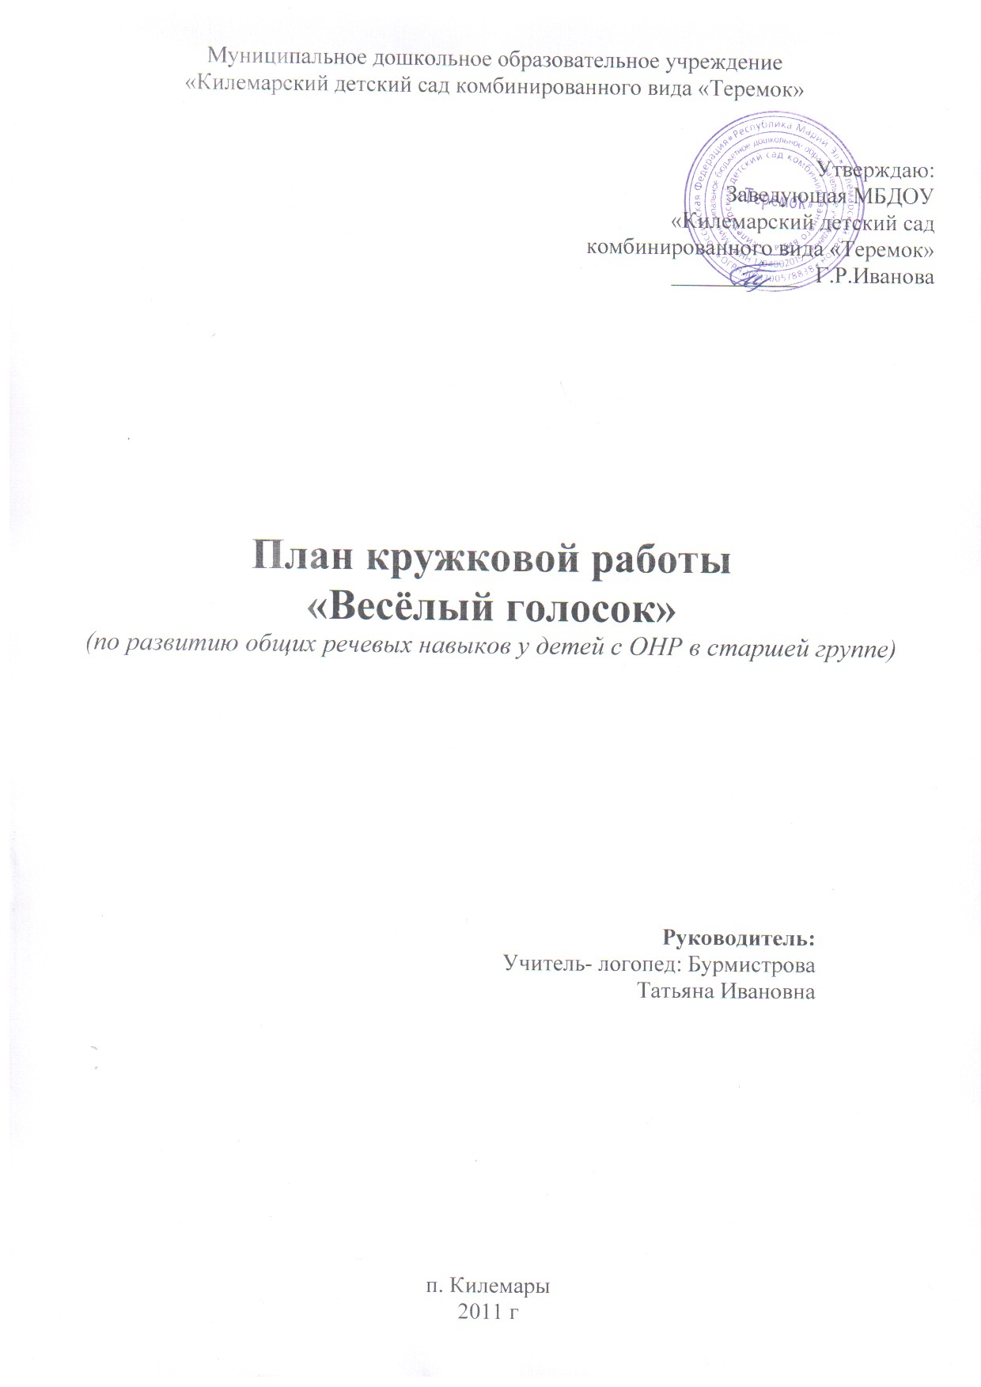

Кружковая работа
«Веселый голосок»

Задачи:

- развитие у детей 5 – 6 лет общих речевых навыков;

- формирование физиологических механизмов овладения интонацией (нормализация деятельности дыхательного и голосового аппарата, координирование работы речевых мышц и т.д.);

- обеспечение использования детьми всего комплекса интонационных средств оформления высказываний в различных ситуациях в процессе общения.

Направления коррекционной работы:

- развитие речевого слуха (восприятия изменений силы, высоты голоса, тембра и темпа речи);
- развитие восприятия и воспроизведения ритмических структур, речевого ритма;
- развитие фонационного (речевого) дыхания;
- координация дыхания, голосообразования и артикуляции;
- развитие мимики и выразительности движений;
- развитие способностей понимать и передавать различные эмоции;
- развитие силы голоса, расширение высотного диапазона голоса;
- развитие восприятия и воспроизведения ударения;
- совершенствование темпоритмической организации высказываний;
- формирование восприятия и воспроизведения мелодики повествовательных, вопросительных и восклицательных высказываний.

Работа соотнесена с лексическими темами, используемыми для развития речи дошкольников на занятиях в старшей логопедической группе детского сада.
Тема «Овощи»

1. Пальчиковая гимнастика «Огород».
Цель: развитие мелкой моторики и чувства ритма.

2. Дидактическое упражнение «Сосчитай овощи».
Цель: развитие речевого выдоха.

3. Игра «Сказочный огород».
Цель: развитие речевого слуха и формирование понимания основного тона
высказывания.

4. Задание «Дорисуй картинки».
Цель: формирование понимания эмоций, выраженных мимикой.

5. Игра «Сказочный огород».
Цель: развитие мимической мускулатуры.

6. Упражнение «Составь предложение».
Цель: формирование восприятия и воспроизведения мелодики
повествовательных предложений.

Тема «Фрукты»

1. Пластический этюд на тему «Необычное дерево».
(выражение радости, удивления)
Цель: развитие умения выражать эмоции с помощью мимики и жестов.

2. Пальчиковая гимнастика «Фруктовый сад».
Цель: развитие мелкой моторики.

3. Игра «Сколько фруктов в саду?».
Цель: развитие речевого дыхания (работа над увеличением продолжительности
речевого выдоха).

4. Игра «Отхлопай слово».
Цель: развитие умения правильно ставить ударение в словах.

5. Игра «Хлоп – хлоп».
Цель: развитие чувства речевого ритма, расширение высотного диапазона голоса

6. Игра «Слушай и повторяй».
Цель: отработка интонации законченного высказывания.

7. Игра «Назови фрукт».
Цель: закрепление навыка интонационного оформления повествовательных
предложений.
Тема «Грибы»

1. Пластический этюд на тему «Как много боровиков!».
(выражение удивления и радости)
Цель: развитие мимики.

2. Упражнение «Вот грибок».
Цель: развитие направленного речевого выдоха.

3. Игра «Волшебные превращения».
Цель: развитие умения изменять тембр голоса.

4. Пальчиковая гимнастика «за грибами в лес пошли».
Цель: развитие мелкой моторики и чувства ритма.

5. Игра «Дары леса».
Цель: развитие умения правильно ставить ударение в словах.

6. Игра «Собираю грибы».
Цель: отработка интонации законченного высказывания.

7. Слушание рассказа «Грибники».
Цель: формирование восприятия интонации вопроса.

Тема «Обувь»

1. Пальчиковая гимнастика «Надеваю я сапожки…».
Цель: развитие моторики и чувства ритма.

2. Игра «Сосчитай ступеньки».
Цель: развитие речевого выдоха.

3. Упражнение «Маша и сказки».
Цель: развитие мимической мускулатуры и формирование понимания эмоций.

4. Игра «Чья обувь?».
Цель: отработка навыков использования повествовательной и вопросительной
интонации в диалоге.

5. Упражнение «Назови обувь сказочных героев».
Цель: развитие умения правильно ставить словесное ударение.

Тема «Одежда»

1. Упражнение «Ветер».
Цель: развитие речевого дыхания, силы голоса.

2. Упражнение «Осенний дождь».
Цель: развитие восприятия и воспроизведения ритмических структур.

3. Пластический этюд на тему «Поздняя осень».
(выражение грусти)
Цель: развитие умения выражать эмоции с помощью мимики.

4. Упражнение «Собирайся на прогулку».
Цель: развитие мелкой моторики и чувства ритма.

5. Упражнение «Назови одежду».
Цель: развитие правильно ставить словесное ударение.

6. Игра «Помоги Маше одеться».
Цель: формирование восприятия и навыка использования в речи вопросительной
и повествовательной интонации.

7. Игра «Собираемся на прогулку».
Цель: развитие умения выделять логический центр предложения.

Тема «Перелетные птицы»

1. Пальчиковая гимнастика «Снова осень наступает…»
Цель: развитие мелкой моторики и чувства ритма.

2. Игра «Продолжи предложение».
Цель: развитие речевого дыхания, работа над увеличением продолжительности
речевого выдоха.

3. Игра «Волшебное письмо».
Цель: формирование понимания эмоциональной направленности текста.

4. Упражнение «Ответь на вопросы»
Цель: отработка навыков употребления повествовательной и восклицательной
интонации в диалоге.

Тема «Зима»

1. Пальчиковая гимнастика «Первые снежинки».
Цель: развитие мелкой моторики и чувства ритма.

2. Упражнение «Белый снег».
Цель: развитие речевого дыхания.

3. Упражнение «Зимушка – зима».
(выражение интереса, удивления и радости)
Цель: работа над интонационной выразительностью и эмоциональностью речи.

4. Игра «Рисуем настроение».
Цель: формирование понимания эмоционального содержания высказывания,
интонационной выразительности речи.

5. Игра «Колыбельная для Вьюгокрута».
Цель: развитие высотного диапазона голоса.

6. Пластический этюд на тему «Поможем Зимушке найти волшебный снежок».
(выражение интереса, удивления и радости)
Цель: развитие умения передавать эмоции с помощью мимики и жестов.

7. Упражнение «Зимушка и волшебный снежок».
Цель: формирование восприятия восклицательной интонации высказывания.

Тема «Зимующие птицы»

1. Пальчиковая гимнастика «Снегири».
Цель: развитие мелкой моторики и чувства ритма.

2. Пластический этюд на тему «У кормушки».
(выражение грусти и радости)
Цель: развитие умения передавать эмоции с помощью мимики и жестов.

3. Упражнение «Повтори!».
Цель: развитие чувства речевого ритма.

4. Упражнение «Назови птиц».
Цель: развитие умения правильно ставить словесное ударение.

5. Упражнение «Ответь на вопрос».
Цель: развитие умения правильно ставить логическое ударение во фразе.

Тема «Домашние животные»

1. Пальчиковая гимнастика «Наша кошка».
Цель: развитие мелкой моторики и чувства ритма.

2. Упражнение «Посмотри – проговори».
Цель: развитие речевого дыхания.

3. Игра «Послушай и повтори так же».
Цель: развитие чувства ритма.

4. Пластический этюд на тему «Одинокий печальный щенок».
(выражение печали)
Цель: развитие умения передавать эмоции с помощью мимики и выразительных
движений.

5. Игра «Щенок и котенок».
Цель: формирование понимания интонации, развитие умения передавать
выразительными средствами эмоциональное содержание высказывания.

6. Игра «Потерялась мама».
Цель: развитие умения использовать вопросительную и повествовательную
интонацию в высказываниях.

Тема «Домашние птицы»

1. Пальчиковая гимнастика «Цыплята».
Цель: развитие моторики и чувства ритма.

2. Игра «Накорми птиц»
Цель: формирование восприятия и воспроизведения ритмических структур.

3. Игра «Мамы и детки».
Цель: развитие речевого выдоха, силы голоса и чувства ритма.

4. Игра «Кто потерялся?».
Цель: формирование умения пользоваться вопросительной интонацией.

5. Игра «Превратись в птицу».
Цель: развитие силы и расширение высотного диапазона голоса, формирование
умения изменять темп и тембр речи.

Тема «Дикие животные»

1. Пластический этюд на тему «Заблудились в лесу».
(выражение страха, радости)
Цель: развитие умения передавать эмоции с помощью мимики и выразительных
движений.

2. Игра «Сосчитай зайчат».
Цель: развитие речевого дыхания и силы голоса.

3. Упражнение «Каких животных могла встретить Маша в глухом лесу?».
Цель: развитие мелкой моторики и чувства ритма.

4. Упражнение «Назови и подели».
Цель: развитие умения правильно ставить словесное ударение и делить слова на
слоги.

5. Упражнение «Маша в лесу».
Цель: развитие мимики, формирование понимания эмоций.

6. Упражнение «Маша потерялась».
Цель: развитие восприятия вопросительной интонации, закрепление навыков
использования в речи высказываний с повествовательной интонацией.

Тема «Новый год»

1. Пальчиковая гимнастика «Новый год».
Цель: развитие мелкой моторики и чувства ритма.

2. Пластический этюд на тему «Какая красивая елка».
(выражение удивления и радости)
Цель: развитие умения передавать эмоции с помощью мимики и жестов.

3. Игра «Поющие игрушки».
Цель: расширение высотного диапазона голоса.

4. Слушание рассказа «Новогодний праздник».
Цель: формирование восприятия и воспроизведения восклицательной интонации
высказывания.

5. Игра «Похвали подарок».
Цель: воспроизведение восклицательной интонации высказывания.

Тема «Транспорт»

1. Упражнение «Отгадай сказку».
Цель: развитие дыхания, силы голоса, восприятия и воспроизведения ритма.

2. Упражнение «Назови транспорт».
Цель: развитие умения правильно ставить ударение в слове.

3. Пальчиковая гимнастика «Транспорт».
Цель: развитие мелкой моторики и чувства ритма.

4. Упражнение «Самолет».
Цель: развитие высотного диапазона голоса.

5. Игра «Паровозики».
Цель: формирование понимания эмоций, развитие умения передавать
эмоциональные оттенки речи средствами интонационной
выразительности.

6. Упражнение «Веселый паровозик».
Цель: развитие умения использовать в речи восклицательную интонацию.

Тема «Инструменты»

1. Пальчиковая гимнастика «Инструменты».
Цель: развитие мелкой моторики и чувства ритма.

2. Упражнение «Лесорубы».
Цель: развитие речевого дыхания, увеличение продолжительности речевого
выдоха.

3. Упражнение «Пильщики».
Цель: выполнение движений с одновременным проговариванием слов.

4. Пластический этюд на тему «Что нового в огромном чемодане?».
(выражение удивления)
Цель: развитие выразительных движений и мимики.

5. Упражнений «Назови инструменты».
Цель: развитие умения правильно ставить ударение в слове.

6. Упражнение «Инструменты в действии».
Цель: закрепление навыков употребления повествовательной и вопросительной
интонации в речи.

Тема «Профессии. Строитель»

1. Пальчиковая гимнастика «Строительство».
Цель: развитие мелкой моторики.

2. Игра «Веселые строители».
Цель: развитие чувства речевого ритма.

3. Пластический этюд на тему «Что произошло с нашим домом?».
(выражение радости, удивления и гнева)
Цель: развитие умения передавать эмоциональное состояние с помощью мимики
и выразительных движений.

4. Упражнение «Сосчитаем стекла».
Упражнение «Маляры».
Цель: развитие речевого дыхания.

5. Упражнение «Назови цветы».
Цель: развитие силы голоса.

6. Игра «Новоселье».
Цель: расширение высотного диапазона голоса и формирование умения
произносить высказывание с восклицательной интонацией.

Тема «Почта»

1. Пальчиковая гимнастика «Почтальон».
Цель: развитие мелкой моторики и чувства ритма.

2. Игра «Волшебное письмо».
Цель: развитие умения различать эмоциональные значения высказывания,
переданные с помощью интонации.

3. Игра «Что принес нам почтальон?».
Цель: развитие умения правильно ставить ударение в слове.

4. Игра «Ответь на вопросы».
Цель: формирование восприятия вопросительной интонации в высказываниях с
вопросительным словом.

5. Игра «Почемучки».
Цель: развитие умения использовать вопросительную интонацию при
оформлении высказываний с вопросительным словом (специальных
вопросов).

Тема «Весна»

1. Пальчиковая гимнастика «Весна».
Цель: развитие мелкой моторики и чувства ритма.

2. Упражнение «Послушай и повтори так же».
Цель: развитие чувства ритма.

3. Пластический этюд на тему «Вот и весна наступила!».
(выражение гнева, удивления и радости)
Цель: развитие умения передавать эмоции с помощью мимики и жестов.

4. Упражнение «Тихо – громко».
Цель: развитие умения изменять силу голоса.

5. Слушание рассказа «Весенний день».
Цель: формирование понимания соответствия интонации содержанию текста.

6. Задание «Выучи наизусть».
Цель: формирование умения использовать восклицательную интонацию в речи.

Тема «Моя семья»

1. Игра «Кто дольше?».
Цель: развитие направленного плавного выдоха.

2. Пластический этюд на тему «День рождения».
(выражение радости, интереса и удивления)
Цель: развитие умения выражать эмоции с помощью мимики и жестов.

3. Пальчиковая гимнастика «Семья».
Цель: развитие мелкой моторики и чувства ритма.

4. Игра «Угадай, кто говорил?».
Цель: развитие речевого слуха (развитие умения различать изменения высоты
голоса).

5. Игра «Сосчитай свечки на торте».
Цель: развитие речевого выдоха и силы голоса.

6. Упражнение «Человечки».
Цель: развитие способностей понимать основные эмоции.

Тема «Космос»

1. Упражнение «Стихи Вани».
Цель: развитие мелкой моторики и чувства ритма.

2. Упражнение «Шар»
Упражнение «Насос»
Цель: развитие речевого дыхания.

3. Упражнение «На старт!»
Цель: увеличение продолжительности речевого выдоха.

4. Пластический этюд на тему «Что случилось с воздушным шаром?».
(выражение радости, страха и удивления)
Цель: развитие умения передавать эмоциональное состояние с помощью мимики
и выразительных движений.

5. Упражнение «Проговори слова».
Цель: расширение высотного диапазона голоса.

6. Упражнение «Полетишь?»
Цель: развитие умения использовать вопросительную и восклицательную
интонацию в высказывании.

Тема «Мой поселок»

1. Пальчиковая гимнастика «Это улица моя».
Цель: развитие мелкой моторики и чувства ритма.

2. Упражнение «Я живу на…».
Цель: развитие речевого выдоха и силы голоса.

3. Упражнение «Проговори слова».
Цель: развитие умения правильно ставить ударение в слове.

4. Игра «Артисты».
Цель: формирование умения пользоваться интонационными средствами для
выражения эмоций.

5. Пластический этюд на тему «Как много необычных памятников»
(выражение радости, удивления и восхищения)
Цель: развитие умения передавать эмоциональное состояние с помощью мимики
и выразительных движений.

6. Игра «Похвали».
Цель: формирование умения использовать восклицательную интонацию в речи.

Тема «Насекомые»

1. Пальчиковая гимнастика «Божья коровка».
Цель: развитие мелкой моторики и чувства ритма.

2. Упражнение «Назови насекомое».
Цель: развитие речевого дыхания.

3. Игра «Слушай и отгадывай».
Цель: формирование восприятия речевого ритма.

4. Игра «Произнеси по-разному».
Цель: формирование умения пользоваться интонационными средствами для
выражения эмоций.

5. Упражнение «Послушай стихи».
Цель: развитие понимания детьми связи темпа речи со смыслом высказывания.

Тема «Лето»

1. Пальчиковая гимнастика «Лето».
Цель: развитие мелкой моторики и чувства ритма.

2. Игра «Картинки».
Цель: формирование умения ставить логическое ударение во фразе.

3. Слушание рассказа «Наступило лето».
Цель: формирование восприятия эмоционального значения высказываний.

4. Упражнение «Назови цветы».
Цель: развитие умения ставить ударение в слове.

5. Упражнение «Хорошо у бабушки на даче».
Цель: развитие умения изменять тембр голоса.

6. Упражнение «Лето наступило».
Цель: развитие умения пользоваться интонационными средствами оформления
высказываний.

Учитель – логопед _______________/ Бурмистрова Т.И. /

Понедельное планирование занятий

I период (сентябрь, октябрь, ноябрь)

 | Сентябрь | Октябрь | Ноябрь
1. | Диагност. обследование | Овощи | Одежда
2. | Диагност. обследование | Фрукты | Обувь
3. | Диагност. обследование | Овощи - фрукты | Одежда – обувь
4. | Диагност. обследование | Грибы | Перелетные птицы

II период (декабрь, январь, февраль)

 | Декабрь | Январь | Февраль
1. | Зима | _________ | Транспорт
2. | Зимующие птицы | Домашние животные | Инструменты
3. | Дикие животные | Домашние птицы | Профессии
4. | Новый год | Животные - птицы | Профессии. Стройка

III период (март, апрель, май)

 | Март | Апрель | Май
1. | Весна | Мой поселок | Лето
2. | Весна | Космос | Лето
3. | Моя семья | Почта | Диагност.обследование
4. | Мой поселок | Насекомые | Диагност.обследование

